附件：“营养知识进社区”公益活动总结大会报名回执

“营养知识进社区”公益活动总结大会
报名回执
姓名 | 单位名称 | 职务 | 联系电话

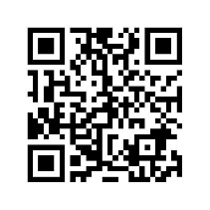
或通过手机扫描下方二维码报名。

